**Сушко Грыгор Хведоров (Suszko Hryhor)**

1 февраля 1820 г – крещение (НИАБ 136-13-894, лист 103об, №5/1820-р (ориг)).

**НИАБ 136-13-894:** Лист 103об. **Метрическая запись №5/1820-р (ориг).**

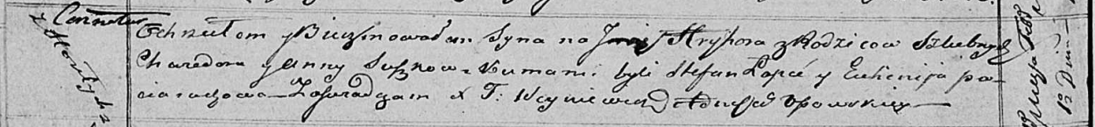

Осовская Покровская церковь. 1 февраля 1820 года. Метрическая запись о крещении.

Suszko Hryhor – сын родителей с деревни Горелое.

Suszko Chwiedor – отец.

Suszkowa Anna – мать.

Łapieć Stefan – кум.

Paciaruchowa Euhenija – кума.

Woyniewicz Tomasz – ксёндз.